**Co powinny zawierać kosmetyki do pielęgnacji dla dzieci?**

**Czym się kierować podczas wyboru kosmetyków do pielęgnacji dla dzieci? Dowiedz się z naszego artykułu!**

**Jakie wybrać kosmetyki do pielęgnacji dla dzieci?**

Pielęgnacja skóry dziecka wymaga szczególnej uwagi i delikatności. Wybór odpowiednich produktów ma kluczowe znaczenie dla zdrowia i komfortu malucha. *Kosmetyki do pielęgnacji dla dzieci powinny być bezpieczne, hipoalergiczne i dostosowane do wrażliwej skóry najmłodszych*. Jakie produkty warto wybierać, aby zapewnić dziecku najlepszą ochronę?

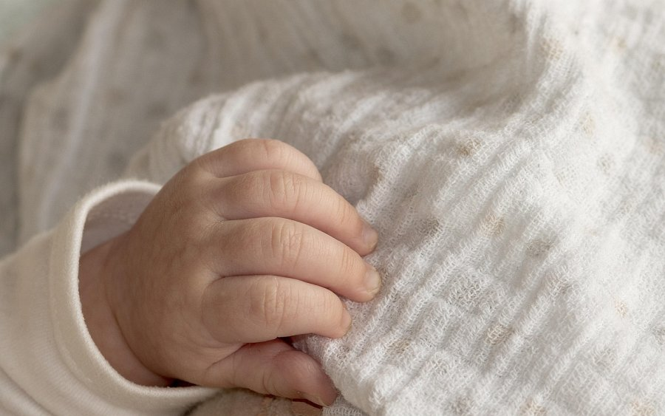

**Skład ma znaczenie – jakie kosmetyki są najlepsze?**

Podstawowym kryterium wyboru jest skład. **Kosmetyki do pielęgnacji dla dzieci powinny zawierać naturalne składniki, takie jak aloes, rumianek czy pantenol**, które łagodzą podrażnienia i nawilżają skórę. Ważne jest, aby unikać parabenów, sztucznych barwników oraz silnych substancji zapachowych, które mogą wywołać alergie. Produkty oznaczone jako „dermatologicznie testowane” lub „hipoalergiczne” to najlepszy wybór dla delikatnej skóry dziecka.



**Jakie kosmetyki są niezbędne w codziennej pielęgnacji?**

Podstawowe [kosmetyki do pielęgnacji dla dzieci](https://www.lek24.pl/ciaza-i-dziecko/kosmetyki-dla-dzieci.html) to delikatny żel do mycia ciała i włosów, łagodny szampon bez łzawiących substancji, krem nawilżający oraz oliwka lub balsam do skóry. Warto również mieć pod ręką krem ochronny do pupy, który zapobiega odparzeniom. W zimowe dni niezbędny będzie krem ochronny na mróz, a latem krem z filtrem UV, chroniący skórę przed słońcem.

Wybierając kosmetyki do pielęgnacji dla dzieci, należy zwrócić uwagę na ich skład i działanie, aby zapewnić skórze malucha najlepszą ochronę i nawilżenie. Naturalne, delikatne produkty to klucz do zdrowej i zadbanej skóry dziecka.